Муниципальное бюджетное дошкольное
образовательное учреждение детский сад №47 «Елочка»
г. Улан- Удэ

Проект
«Зимушка-зима в гости к нам пришла»
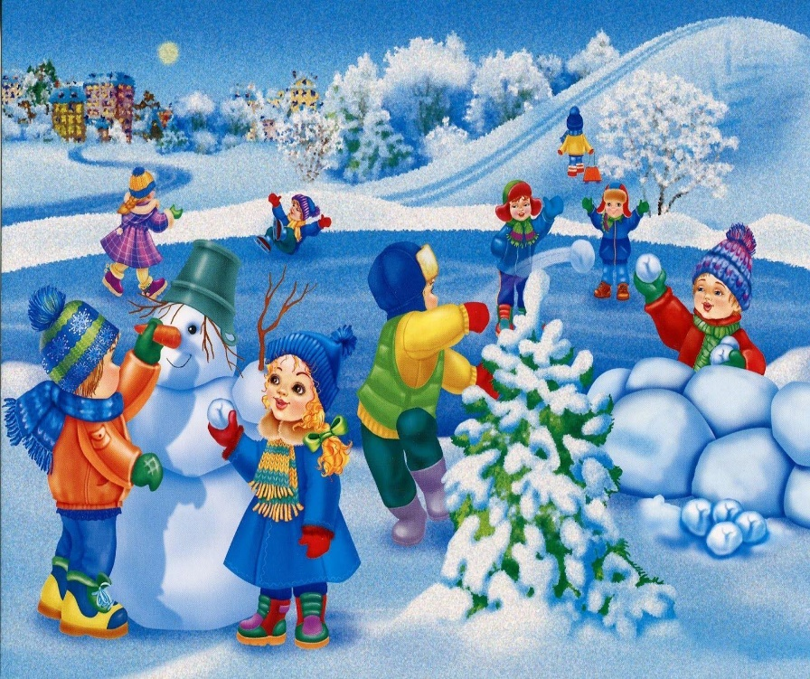

Воспитатель: Петрова А.В.

2022 год

Тип проекта: творческий, краткосрочный.
Сроки реализации проекта: 5 декабря – 9 декабря 2022 год
Участники проекта: дети, родители, воспитатель
Актуальность: Научить детей видеть красоту окружающего мира и совершенствовать технические стороны изобразительной деятельности. Конкретизировать представление детей о зиме, как о времени года.
Цель проекта: дать знания о живой и неживой природе зимой. Воспитывать любовь к природе родного края, бережное отношение к ней. Создание условий для развития познавательных и творческих способностей детей в процессе разработки совместного проекта «Зимушка-зима!
Задачи: Расширять представления о зимних природных явлениях через познавательную деятельность.
Знакомить с явлениями неживой природы (морозы, сильные ветры, идет снег, метут метели, замерзли водоёмы), свойствами снега (белый, хрустящий, рассыпчатый, холодный, пушистый, липкий).
Уточнять и расширять об образе жизни диких животных зимой (заяц, лиса, волк, медведь и белка). Расширять представления о разнообразии птиц (снегири, синицы, воробьи), способах добывания пищи, приспособлении к зимним условиям жизни.
Учить устанавливать связи между живой и неживой природой (погода – состояние воды, снега; время года – состояние растений), анализировать, делать выводы.
Развить любознательность, познавательные интересы, внимание, память, речь, наблюдательность, желание ухаживать за животными и растениями, экологическую воспитанность дошкольников.
Вызывать положительнее эмоции, чувства восхищения природой.
Развивать коммуникативные навыки, память, внимание, творческие способности.

Ожидаемый результат: Приобретение детьми опыта продуктивного взаимодействия друг с другом
Повышение познавательной активности;
Усвоение необходимых знаний по теме «Зима»;
Формирование устойчивого интереса к наблюдениям за явлениями в природе.
Этапы реализации проекта
Определение темы, цели, задачи;
Подборка материала (литература, наглядный материал, дидактические игры);
Предварительные беседы с детьми;

Работа с родителями: Консультация для родителей: «Зимние прогулки»

Образовательная область | Формы организации деятельности педагога с детьми | РППС
Социально-коммуникативное  развитие | Дидактические игры: «Времена года», «Узнай по описанию», «Зимние запасы», «Найдите и покормите зимующих птиц», «Когда это бывает», «Что сначала, что потом».  Настольно – печатные игры: «Времена года»  Трудовая деятельность:  Заготовка корма для птиц, кормление птиц.  Расчистка дорожек от снега во время прогулки.  Постройки из снега.  Беседы по ОБЖ:  Беседа: «Пришел мороз – береги ухо и нос», «Если хочешь быть здоров – закаляйся»,  «Осторожно, гололед», «Первая помощь при обморожении», «Что делать, чтобы не замерзнуть»  Рассматривание плакатов по правилам безопасного поведения зимой. | Рассматривание картин по теме зима
Познавательное развитие | Беседы: «Почему мне нравится зима», «Зимние забавы», «Как звери в лесу зимуют»  «Как человек помогает птицам и животным зимой»  «Осторожно, зимние травмы»  Конструирование и Ручной труд:  «Снеговик», «Ёлочки», «Петушок»  Цикл наблюдений:  - за изменениями зимней природы во время прогулок (за солнцем, небом, силой ветра, снегом)  -за красотой и богатством зимних красок  - за птицами  - за деревьями, растущими на территории детского сада  ОД «Здравствуй, зимушка-зима» | Подбор дидактического материала: разрезные картинки, иллюстрации, фотографий  Наборы для конструирования: деревянные кубики, лего  Помещение на доску картинок на тему: «Зима»  Подбор дидактических игр
Речевое развитие | Чтение художественной литературы:  М.Пришвин «Этажи леса», В.Бианки «Лес зимой», «Письмо простое и письмо с хитростью», Г.Скребицкий «На лесной полянке»,В.Архангельский «Летят пушистые снежинки», Э.Успенский «Проказы старухи зимы», Н.Носов «На горке»  Русские народные сказки: «Зимовье зверей», «Заяц-хваста», «Два мороза».  Литературные сказки: «Морозко», «Двенадцать месяцев», «Мороз Иванович», «Снегурочка».  Зарубежные сказки: «Снежная королева», «Щелкунчик».  Загадки по теме «Зима»  Творческое рассказывание детей по темам:  «Приметы зимы», «Кому нужна зима», «Если бы не было зимой снега…».  Рассматривание картин о зиме и составление по ним описательных рассказов  Словесные игры: «Какой, какая, какие?», «Как сказать по- другому?», «Скажи наоборот». | Подбор художественных произведений для чтения.
Художественно-эстетическое развитие | Рисование: «Зима»  Лепка: «Зима в лесу»  Аппликация: « | Пластилин, доски для лепки  Материал для художественного творчества  Материал для аппликации  Подбор музыкальных произведений  Оформление работ детей
Физическое развитие | Подвижные игры: «Два мороза», «Мороз, красный нос», «Зайка беленький сидит», «Бездомный заяц», «Снежки».  Зимние забавы: «Снайперы», «Кто дальше», «Снежная карусель», «Кто быстрее»  Народные игры:  «Снежная баба», «Мороз» | Атрибуты для игр

Приложение 1

Наши работы:

Рисование: « »

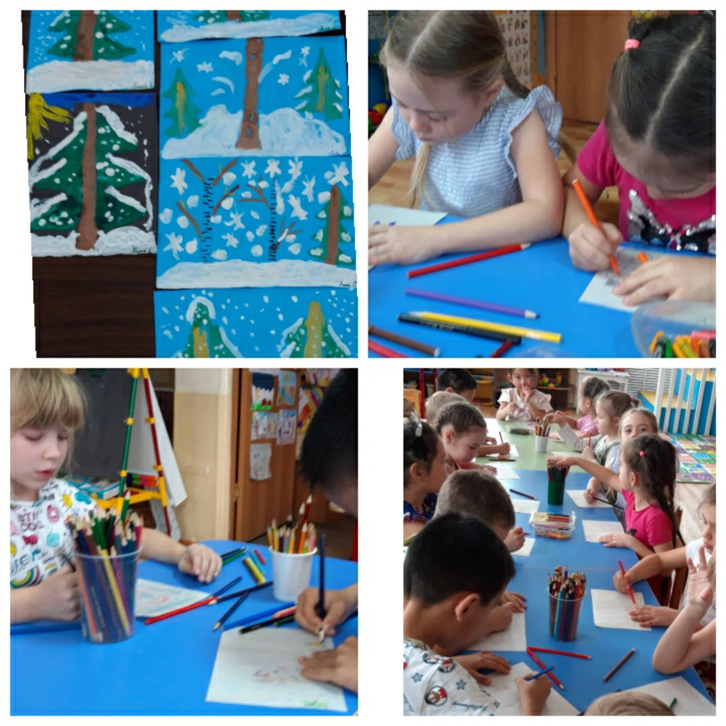

Аппликация: «»

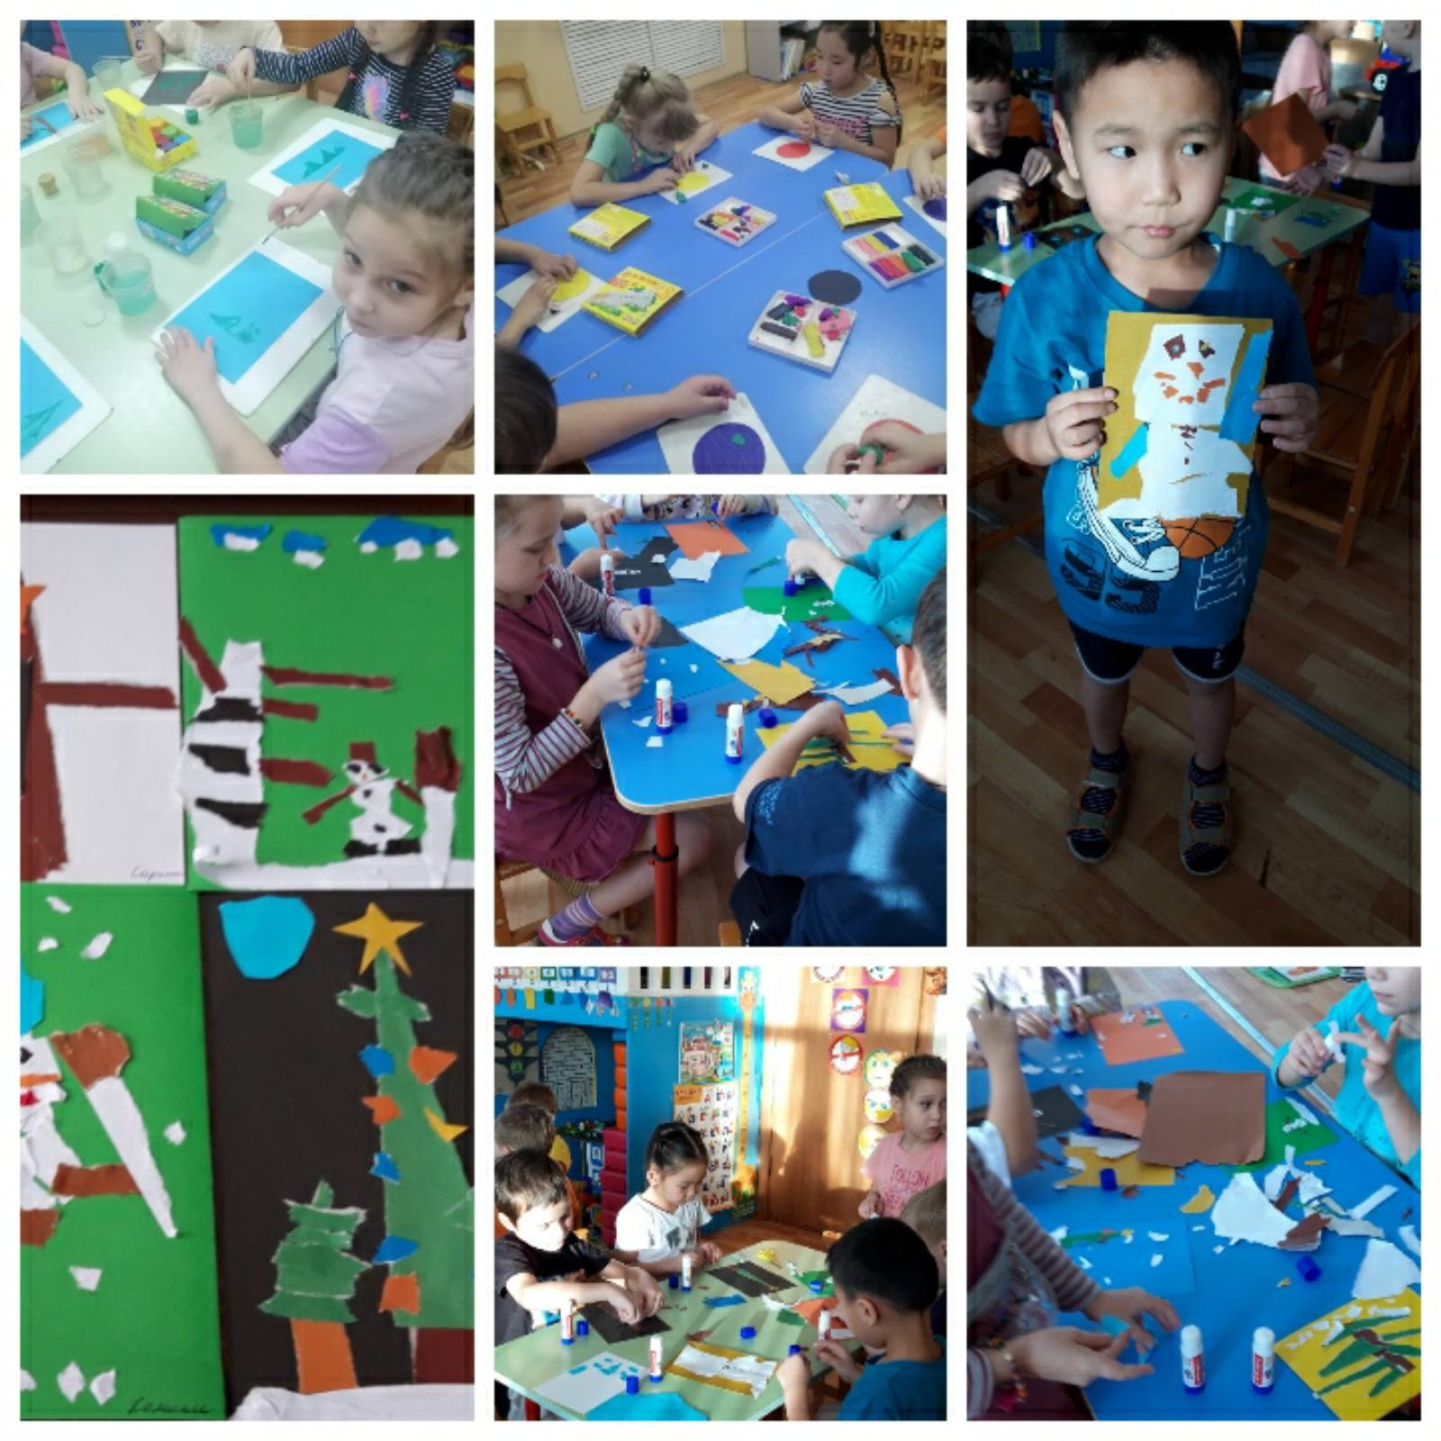

Лепка: «Зима в лесу»

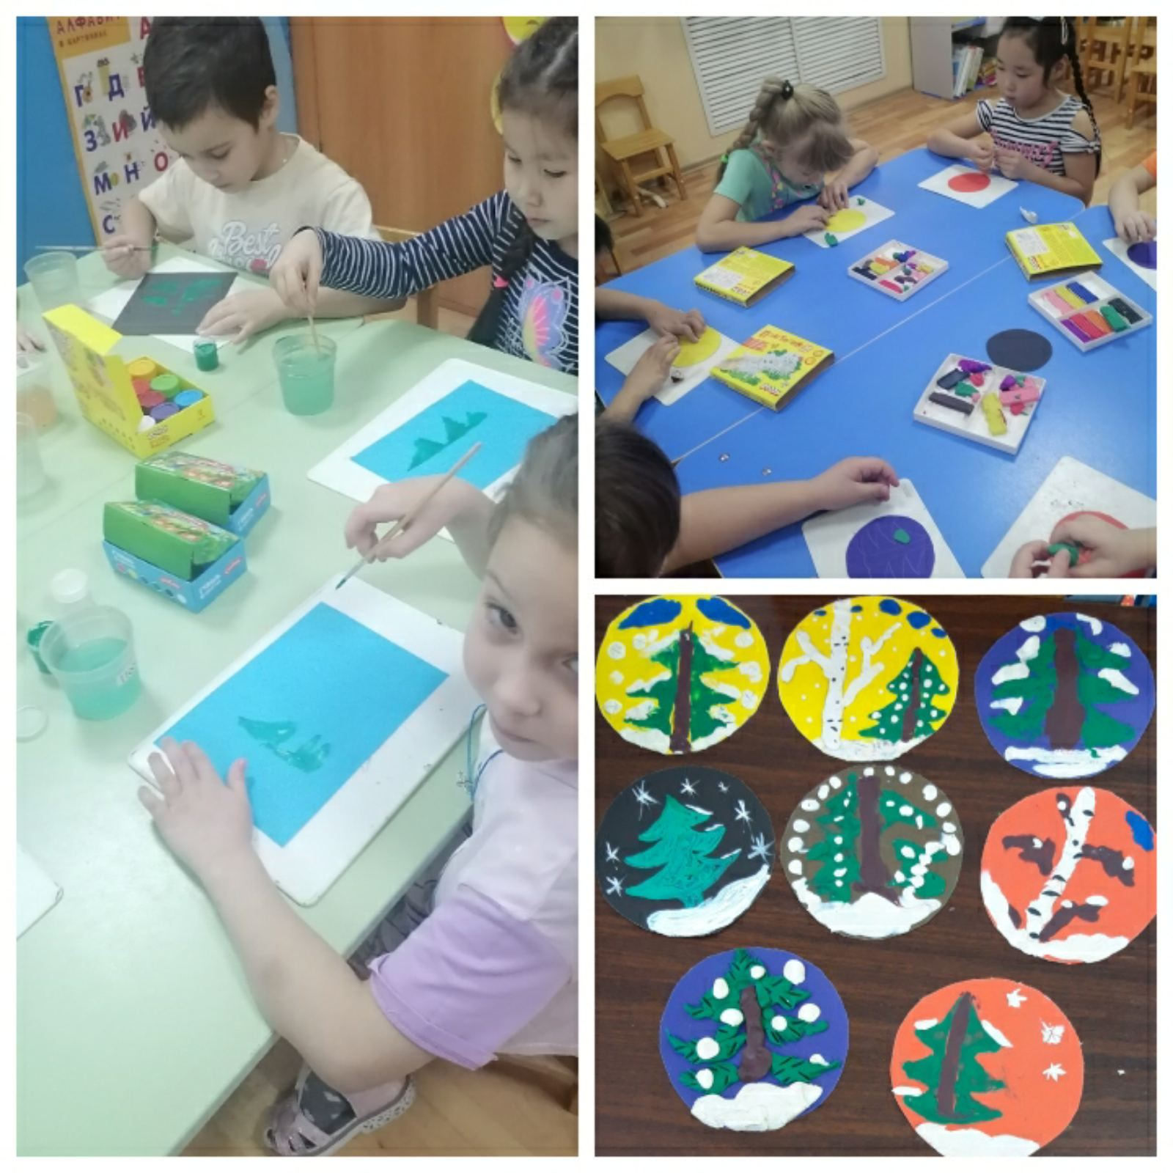

Приложение 2
ОД «Здравствуй, зимушка-зима»
Цель: Обобщить и систематизировать знания детей о зиме.
Задачи: Познакомить детей с природными особенностями зимних месяцев; развивать у детей способность наблюдать, строить предложения, делать выводы;
Уточнить признаки зимы; подбирать однокоренные слова, упражнять в подборе прилагательных, существительных, согласуя их в роде, числе и падеже;
Активизировать словарь по данной теме;
Развивать зрительное и тактильное восприятие; логическое мышление; зрительное внимание, слуховую память.
Воспитывать эмоционально-положительное отношение к красоте окружающей природы; формировать доброжелательное отношение друг к другу; воспитывать умение работать и играть в коллективе.
ХОД ЗАНЯТИЯ
Воспитатель: Дети, сейчас я загадаю загадку, слушайте внимательно.
1. Отгадывание загадки.
Наступили холода,
Обернулась в лед вода.
Длинноухий зайка серый
Обернулся зайкой белым.
Перестал медведь реветь,
В спячку впал в бору медведь.
Кто скажет, кто знает:
Когда это бывает? (зимой)
- Беседа о зиме.
Зимушкой - зимой” в народе называли самое суровое время года. В народе издавна зимнее время года представлялось в образе сказочного персонажа Мороза или Морозко – волшебного богатыря – кузнеца, который сковывает холодами реки, ударяет по углам изб, так что трескаются брёвна. Не случайно в русских сказках Мороз носит имена – Трескун и Студенец. Живёт он в ледяных домах, глубоких колодцах, одаривая богатствами тех, кто умеет трудиться.
Какими еще словами можно сказать о зиме? (белоснежная, холодная, морозная, зимушка)
3. Отгадайте загадку:
Я белым покрывалом всю землю накрываю,
Белю поля, дома, зовут меня …. (Зима).
Невидимкой, осторожно
Он является ко мне
И рисует, как художник,
Он узоры на окне… (мороз).
В белом бархате деревья –
И заборы и деревья.
А как ветер нападет,
Этот бархат опадет … (иней).
Бел, да не сахар
Ног нет, а идёт.
На всех садится,
Никого не боится… (снег).
Явилась вслед за осенью
Я по календарю.
Я самый лучший праздник вам
На радость подарю!
А землю белым снегом я
Укутала сама.
Ребята, отгадайте-ка,
Ну, кто же я? (Зима)
-Назовите, пожалуйста, зимние месяцы. (Декабрь, январь, февраль).
Декабрь-первый зимний месяц.
Летят с неба лёгкие белые снежинки и украшают землю пушистым белым ковром. Деревья и кустарники стоят без листьев, на голых ветках лежит снег, только ель и сосна остаются по-прежнему зелёными. Сквозь низкие серые облака редко поглядывает солнце, поэтому и называют декабрь в народе«хмурень» - хмурый, бессолнечный месяц, дни короткие, ночи длинные. По ночам в декабре трещит мороз - строит ледяные мосты на водоёмах. 22 декабря - самый короткий день в году. После 22 декабря день начинает понемногу прибавляться.
Январь-второй месяц зимы.
Лютует стужа, трещат морозы, а под ногами скрипит снег. В народе январь называют «лютень» или «лютовей». В январе тропинки в лесу белые, льды на реках синие, сугробы высокие, а звёзды ночью яркие. Рисует мороз на стёклах удивительные узоры. «Месяц январь - зимы государь» - так в народе говорят.
Февраль-последний месяц зимы.
Метели и вьюги наметают высокие сугробы, а порывистые ветры гонят по земле снежную позёмку. В старину февраль называли«снеговеем», «ветродуем». С давних времен в народе существовало деление ветров на добрые и злые. Так, благоприятный, слабый ветерок называли «святым воздухом», а холодный ветер с севера называли «сиверкой». Когда становилось холодно, так иговорили: «Сиверка подул» В феврале, день становится длиннее, начинает пригревать солнышко, с крыш свисают длинные хрустальные сосульки, иногда звенит первая робкая капель, снег подтаивает, темнеет, а сугробы оседают. Люди приметили, что день 2 февраля показывает, какая будет весна. Если в этот день будет солнце, то весна будет тёплой. Если же день пасмурный, готовься к поздним заморозкам. Вот такая примета.
Сейчас мы превратимся с вами в ветер.
4. Физкультминутка
Вот студеною зимой. Дети машут руками
Ветер дует ледяной
И вздымает снега тучу. Дети выполняют круговые
Он суровый и могучий. Движения руками.
Зайцы прячутся в кустах. Дети садятся в глубокий присед
Даже хитрая лиса на несколько секунд,
Притаилась и сидит, потом встают.
Ну а снег летит, летит. Дети машут руками.
Но утихла злая вьюга,
Солнце светит в небесах. Потягивания — руки в стороны.
Скачет по полю лиса. Прыжки.
Ну а мы чуть-чуть пройдемся Ходьба.
И домой к себе вернемся. Дети садятся за столы.
5. Беседа о снежинках.
Воспитатель: Откуда же берется снег?
Дети: Он подает из тучи.
Воспитатель: Снежинки образуются из мелких ледяных кристалликов в облаках. Внутри облака ледяные кристаллики растут за счет перехода пара в твердые кристаллы льда. Во время очень сильных морозов ледяные кристаллики выпадают на землю в виде "сверкающей алмазной пыли». И на земле образуется слой очень пушистого снега, состоящего из тоненьких ледяных иголочек. Оказывается, двух одинаковых снежинок не бывает. Ребята, а что общего у всех снежинок? (Ответы детей)
Воспитатель: Совершенно верно, у всех снежинок шесть лучиков, но похожих нет, мороз постарался.
Все снежинки одинаковы на цвет –
Но близнецов, поверьте, нет.
Найти похожих здесь нельзя –
Мороз старался, и не зря.
Воспитатель: Ребята, а вы хотите знать, почему снег хрустит под ногами? (Ответы детей).
Тогда я приглашаю вас в свою лабораторию «Снеговичок».
6. Опыт “Почему снег хрустит?”
Воспитатель: Возьмем крупную соль. Её кристаллики очень напоминают снежинки. Насыпаем соль в тарелку.
Берем столовую ложку (железную) и надавливаем ею на соль (несколько раз).
Результат. Слышен скрипящий или хрустящий звук (ломаются кристаллики соли). Такой же звук слышен, когда мы идём по снегу в морозный день.
Вывод: Снег состоит из, снежинок. Хотя эти кристаллики очень маленькие, когда они ломаются, слышен треск. Конечно, когда ломается одна снежинка звук услышать невозможно, но когда вы в морозный день идёте по заснеженной улице, под вашими ногами ломаются сотни тысяч снежинок. Тогда вы и замечаете, что снег скрипит.
7. Дыхательные упражнения.
Дыхательные упражнения.
Воспитатель: «Зимой часто дует холодный ветер, а в небе летают весёлые снежинки.
- Подул зимний ветерок, полетел снежок.
Снег, снег, белый снег, засыпает он нас всех.
- Я вас превращу в холодный ветерок, и вы поможете мне подуть на снежинки. (Дети берут снежинки).
- А вы умеете правильно дуть? Расскажите, пожалуйста, как это надо делать.
Дети рассказывают: «Вдыхаем глубоко носом, плечи не поднимаем. При вдохе щёки не надуваем». (Дети дуют на снежинку).
- А теперь согреем ручки.
Подуем тёплым воздухом. (Дети «греют ручки).
Основное изменение в зимней погоде – это наступление холодов. Холод заставил людей надеть тёплые пальто, шапки, сапоги, варежки.
Но все-таки и зимой можно играть, веселиться, петь и танцевать. Зимой мы отмечаем праздник «Новый год». А еще зимой очень весело играть на улице.
- Зима морозная пора, но очень много игр, развлечений и забав она приносит людям. Я сейчас загадаю загадки о зимних забавах, а вы их отгадайте.
8. Загадки о зимних забавах.
1.Мои новые дружки и блестящи, и легки,
И на льду со мной резвится, и мороза не боятся. (Коньки).
2.Две новые кленовые подошвы двухметровые
На них поставили две ноги –
И по большим снегам беги (Лыжи).
3.Ой, насыпало снежка! Вывожу коня – дружка.
За верёвочку-узду через двор коня веду,
С горки вниз на нём лечу, а назад его тащу. (Санки).
4.Меня не растили – из снега слепили.
Вместо носа ловко вставили морковку,
Глазки-угольки, ручки-сучки.
Холодный, большой. Кто я такой? (Снеговик).
9. А сейчас я предлагаю поиграть в игру «Какая погода может быть зимой?»
Предлагаю вариант (если дети затрудняются): Если на улице идёт снег, то погода…
Снег – (снежная);
Мороз – (морозная);
Ветер – (ветреная);
Стужа – (студёная);
Холод – (холодная).
10. Игра -_викторина «Что наделала зима?»
1. Зима пришла с морозами и всё…- (заморозила).
2. Метель мела и все тропинки…– (замела).
1. Река покрылась льдом и всё(заледенела).
2. Зима позвала и вьюгу и всё(завьюжила).
11. Игра «Назови ласково»
- Хоть зима всё заморозила и замела, но мы любим её и ласково называем как? (Зимушка).
1. Мороз – (морозец).
2. Лёд – (ледок).
1. Холод – (холодок).
2. Метель – (метелица).
12. Игра «Найди лишнее слово».
- Послушайте и найдите лишнее слово. (Дети находят лишнее слово и объясняют свой выбор).
.Мороз, морозильник, мороженое, моросит.
.Снег, снегирь, снасти, снеговик.
.Холод, хороший, холодильник, холодок.
.Лёд, ледышка, лекарство, ледяной.
Теперь поиграем с моим снежком. И я посмотрю, как вы знаете зимние явления.
13. Упражнение «Назови действие» (со снежком)
- Зимой метель (метёт)
- Ночью ветер в трубах (воет, завывает)
- Из снеговой тучи снежинки (падают, летят, кружатся).
- В лесу зимой голодный волк (воет)
- На зиму медведь в берлоге (засыпает)
- Мороз щёки и нос (щиплет)
- Зимой вода в реке (замерзает)
- Иней на ветках деревьев (блестит)
- Зимой снег всё вокруг (накрывает)
- Деревья зимой (спят)
- Под снегом травка зимой (греется)
- Зимой насекомые (прячутся)
-Молодцы! Хорошо знаете зимние явления.
Основное изменение в зимней погоде – это наступление холодов. Холод заставил людей надеть тёплые пальто, шапки, сапоги, варежки.
- Зачем человек зимой надевает шубу?
Мы говорим: «Шуба греет». Но ведь шуба не горячая, как огонь или батарея. Почему же нам в ней тепло? Просто шуба не выпускает тепло тела человека на улицу, или не пускает к нему холод.
Ребята, какие вы молодцы! Помогли мне ответить на вопросы.
Подводим итог занятия.
- Давайте вспомним, что мы сегодня делали, о чём говорили? Кому что понравилось? (Дети передают друг другу снежок).

Приложение 3
«Зимние загадки для детей»
С каждым днем все холоднее,
Греет солнце все слабее,
Всюду снег, как бахрома, —
Значит, к нам пришла... (зима)

Белым пледом лес укрыт,
И медведь в берлоге спит.
Снег, как белая кайма.
Кто хозяйничал? (зима)

Вот какие чудеса:
Стали белыми леса,
Берега озер и рек.
Что случилось? Выпал... (снег)

Что за чудо-покрывало?
Ночью все вдруг белым стало.
Не видать дорог и рек —
Их укрыл пушистый... (снег)
С неба звездочки летят
И на солнышке блестят.
Точно в танце балеринки,
Кружатся зимой... (снежинки)

Наши окна — как картинки.
Кто художник-невидимка?
На стекле букеты роз
Нам нарисовал... (мороз)

Подышал он на окно —
Вмиг покрылось льдом оно.
Даже веточки берез
Инеем укрыл... (мороз)

Снег от холода стал синий,
На деревьях — белый иней.
Даже Бобик прячет нос,
Ведь на улице... (мороз)

Кружит снег она вдоль улиц,
Словно перья белых куриц.
Зимушки-зимы подруга,
Северная гостья... (вьюга)

Кто все ночи напролет
Песни снежные поет?
Ветру — зимняя подруга,
Наметет сугробы... (вьюга)

Змейкой вьются по земле,
Воют жалостно в трубе,
Засыпают снегом ели.
Это — зимние... (метели)

Заметает в парке тропы,
Собирает снег в сугробы.
Кто же эта незнакомка,
Догадались вы? (Поземка)

В зимний день на пруд легло
Очень скользкое стекло.
Нас в хоккей играть зовет
Синий крепкий гладкий... (лед)

Заморозил чародей
И озера, и ручей.
Холодом дышал, и вот —
Не вода в ручье, а... (лед)

Снежный шарик сделать можно,
Это ведь совсем не сложно!
Лепим мы не пирожки:
Для игры нужны... (снежки)

Свяжет бабушка их внучке,
Чтоб зимой не мерзли ручки.
Сохранят тепло сестрички —
Шерстяные... (рукавички)

Пальцы в них не замерзают.
Как в чехольчиках, гуляют.
С холодом сыграем в прятки,
Спрячем ручки мы в... (перчатки)

Много снега во дворе —
Вот забава детворе!
Ходим по снегу. На ножки
Все надели мы... (сапожки)

Зацепилась за карниз,
Головой свисает вниз
Акробатка-крохотулька,
Зимний леденец... (сосулька)

Льдинка забралась повыше,
Стала жить под самой крышей.
Спросит маленькая Юлька:
«Что под крышей там?» (Сосулька)

Мы его слепили ловко.
Глазки есть и нос-морковка.
Чуть тепло — заплачет вмиг
И растает... (снеговик)

Всякая здесь может птица
В зимний холод угоститься.
На сучке висит избушка,
Называется... (кормушка)

В зимний день по снежной корке
Он меня катает с горки.
С ветерком промчаться рад
Мой веселый... (снегокат)

По сугробам возле речки
Едут длинные дощечки,
Ищут горочки повыше.
Назови дощечки! (Лыжи)

Мы в морозный день с друзьями
Снег из шланга поливали.
Как появится ледок,
Значит, все — готов... (каток)

Два стальных блестящих братца
По катку кругами мчатся.
Лишь мелькают огоньки.
Что за братики? (Коньки)
Приложение 4
«Народные приметы про зиму по месяцам»
Декабрь
Если декабрь выдался снежный и холодный, то и урожай будет хорошим.
Если в декабре большой иней, бугры снега, глубоко промерзшая земля — это к урожаю.
Если зима не наступила в декабре и январе, то не ожидай прихода зимы до 10 февраля.
Если облака в декабре с севера на юг плывут, быть солнечной погоде, а если с юга на север, то быть ненастью.
Если первый снег, выпавший в декабре плотный, мокрый и тяжелый, то ждите дождливую погоду летом, а если он сухой и легкий — лето будет сухим.
Иней в декабре — к урожаю овса.
Теплый декабрь — к затяжной зиме и поздней холодной весне.

Январь
Если в январе много длинных частых сосулек, то будет обильный урожай.
Если в январе частые снегопады и метели, то в июле частые дожди.
Если в январе эхо далеко уходит – морозы крепчают.
Если в Татьянин день (25 января) светит солнце – к ранней весне и раннему прилёту птиц, если метет снег – к дождливому лету.
Если на Крещенскую неделю выпадают самые сильные морозы, то год будет урожайным.
Низкая температура в январе означает сухую и жаркую погоду в июле.
Рано в январе начинает стучать дятел – к ранней весне.
Февраль
В феврале много инея – летом будет много росы и много меда.
Яркие звезды в феврале – к морозу, тусклые – к оттепели.
Гром в феврале – к сильным ветрам.
Дожди в феврале – к мокрому лету, сухой месяц – к засухе.
Если в первый день февраля небо усеяно множеством звёзд, то холода ещё долго продержатся.
Если в первый день февраля небо ясное, то весна будет ранней.
По 15 дню февраля судят о том, как скоро ждать весну. Если в этот день метет снег, то весна придет еще не скоро.
В конце февраля много длинных сосулек – к долгой весне.
Чем холоднее последняя неделя февраля, тем теплее будет в марте.

